EXMO. Sr. º Presidente da Câmara Municipal de Sumaré

Indico ao Sr. º Prefeito Municipal de Sumaré e ao departamento competente para a que seja feita pintura de solo na rua Pedro Quintino com a rua Adolpho Chebab Pq Florely

A indicação faz se necessário devido aos inúmeros pedidos feito junto ao nosso gabinete

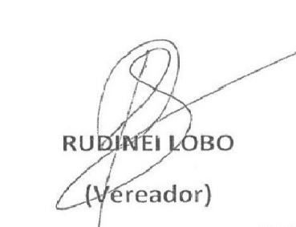Sala das Sessões 11 de Maio 2021